ZHUATECH · PRODUCT GUIDE
知华科技
ZhuaTech VMS
访客预约与通行管理平台
产品使用手册
从预约到离场的可追踪闭环
适用于园区前台、行政接待、内部接待人、安保人员和系统管理员。本文档以社区源码版 V1.4 的实际页面与已实现功能为准。

手册版本 V1.2 · 产品版本 V1.4
发布日期 2026 年 8 月
上海如静知华信息科技有限公司
https://www.zhuatech.cn/

READ THIS FIRST

开始使用前
本手册面向日常使用人员，重点说明每个模块解决什么问题、由谁使用、如何操作，以及不同状态代表什么。技术接口和二次开发细节请参见项目 docs/API.md 与 docs/ARCHITECTURE.md。
开源版本使用边界
本工程仅能用于个人非商业学习、研究和技术交流。未经上海如静知华信息科技有限公司书面授权，不得商用、对外收费部署、SaaS 运营、外包交付或投标。

角色与工作入口
角色 | 主要入口 | 典型工作
系统管理员 | 管理端 | 资源维护、基础设置、运营报表与审计查看
前台 / 行政 | 管理端 | 新建预约、资料核对、签到与离场确认
内部接待人 | 移动端 | 预约审批、接待提醒、访客状态跟进
安保人员 | 管理端 / 移动端 | 身份复核、通行异常、黑名单和应急清点
访客 | 移动端 | 提交信息、展示通行码、配合签到与签退

章节导航
模块 | 本手册内容
运营总览 | 指标、流程进度、现场接待状态与最近预约
业务协同 | 预约新增、审批、驳回、签到、通行与离场
资源中心 | 访客档案、黑名单、接待人、区域与门禁点
风险预警 | 准入判断、异常上报、处置留痕与应急清点
审计报表 | 预约结构、档案风险、资源可用率和操作日志
基础设置 | 园区、审批、通行、通知、数据留存与账号权限
移动工作台 | 预约、签到、通行码、待办、消息与异常上报

END-TO-END FLOW

1. 来访业务全流程
ZhuaTech VMS 用一条状态链连接访客、接待人、前台和安保。每次关键操作都会改变预约状态，操作者可据此判断下一步。
1 | 提交预约  填写访客、单位、手机、接待人、到访时间、访问区域和事由。

2 | 接待审批  接待人确认来访目的；受限区域或风险关注记录由安保复核。

3 | 身份核验  到访时核对预约编号、证件信息和人员名单。

4 | 签发通行码  审批通过后生成一次性数字通行码，并绑定区域与有效时段。

5 | 访客签到  核验通过后确认入园，状态变为“已到访”。

6 | 离场确认  访客离场后签退，系统回收通行权限并保留记录。

状态快速判断
当前状态 | 说明 | 下一步
待审批 | 预约已提交，尚未同意 | 通过并发码 / 驳回 / 取消
已审批 | 接待已确认，通行码可用 | 身份核验后签到
已到访 | 访客当前在园 | 关注超时与异常，离场时签退
已离场 | 访问结束，权限已回收 | 归档或查询历史记录
已驳回 / 已取消 | 预约不再生效 | 补充资料后重新发起

MODULE 01

2. 运营总览
运营总览是管理员、前台与安保人员进入系统后的第一工作面。它用于快速回答：今天有多少预约、还有多少待审批、当前多少人在园、有哪些预警需要处理。
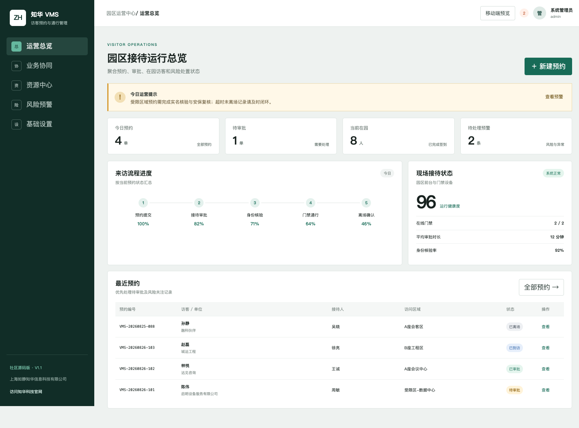
图 2-1 管理端运营总览：指标、流程进度、健康度与最近预约

主要信息
- 今日预约：当前预约总量，用于判断前台接待压力。
- 待审批：尚未完成接待确认的预约，应优先处理。
- 当前在园：已经签到但尚未离场的访客人数。
- 待处理预警：超时、资料缺失、通行异常等未闭环事项。
推荐工作习惯
每天上班后先查看待审批和预警，下班前核对“当前在园”是否仍有访客未签退。

MODULE 02

3. 业务协同：预约管理
业务协同集中展示预约编号、访客信息、来访时间、接待人、访问区域、风险等级和当前状态。支持关键词搜索和状态筛选。
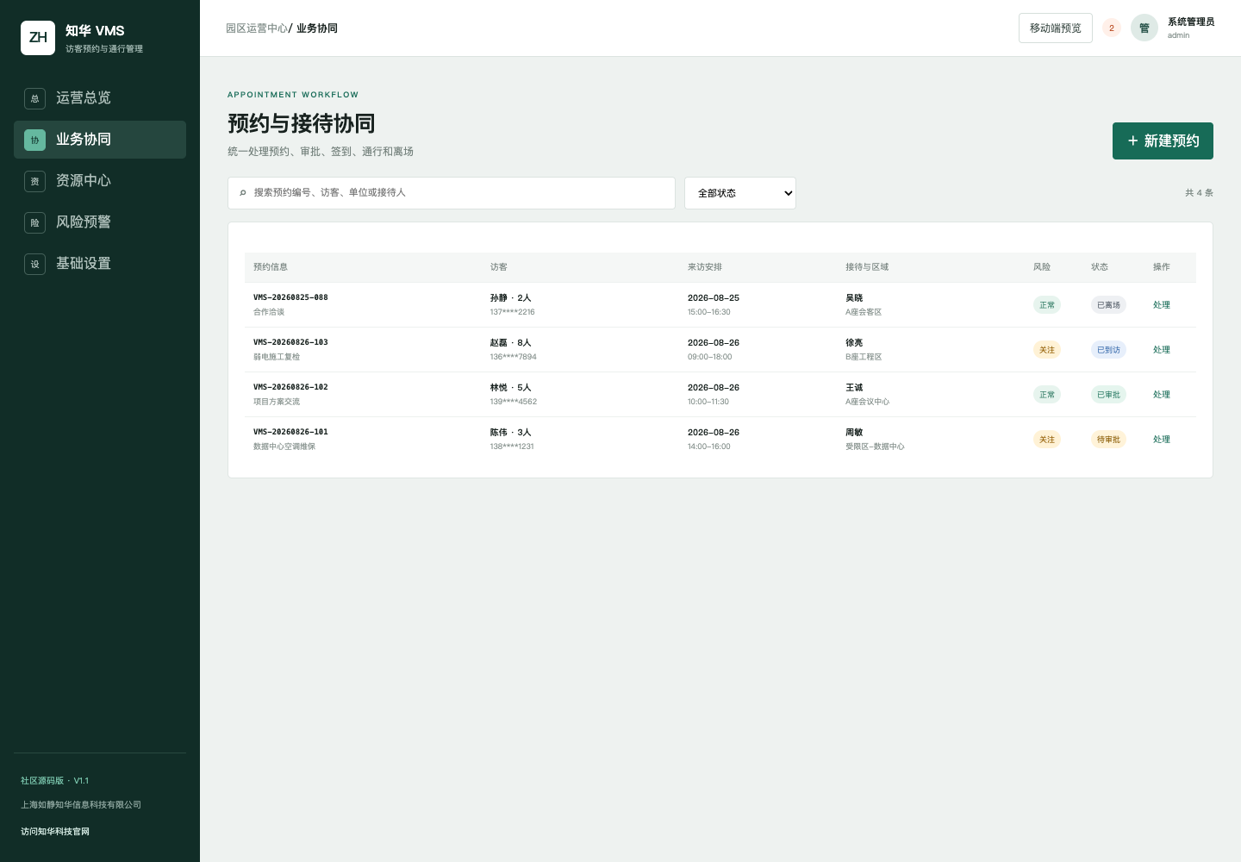
图 3-1 预约与接待协同列表：风险和状态一屏可见

新建预约
1 | 点击“新建预约”  管理端右上角和移动端快捷服务均可进入。

2 | 填写访客资料  至少填写姓名、手机、单位、接待人和来访事由。

3 | 安排访问  选择日期、时段、访问区域和来访人数。

4 | 提交  系统生成预约编号，初始状态为“待审批”。

风险提醒
受限区域、多人、夜间或身份待核验会触发复核；黑名单命中应停止预约。

WORKFLOW ACTIONS

4. 审批、签到、通行与离场

4.1 审批或驳回
在预约列表点击“处理”进入详情。确认访客、接待人、时间、区域和来访事由后，选择“通过并发码”或“驳回”。审批通过后系统签发六位数字通行码。
操作 | 允许状态 | 结果
通过并发码 | 待审批 | 状态变为已审批，并生成通行码
驳回 | 待审批 | 状态变为已驳回，不允许签到
取消预约 | 未离场且未取消 | 状态变为已取消，通行码失效
确认签到 | 已审批 | 状态变为已到访，计入在园人数
确认离场 | 已到访 | 状态变为已离场，回收通行权限

4.2 到访核验
- 输入预约编号或六位通行码，系统返回凭证是否有效及对应访客信息。
- 核对访问区域和有效时段；受限区域由安保人员再次确认。
- 核验完成后点击“确认签到”，不得在未审批状态下强制签到。

4.3 离场签退
访客离开园区时由前台或接待人确认离场。签退后系统不再将其计入在园人数；如超过预约时段仍未签退，应在风险预警中跟进。
系统校验
后端会校验状态顺序。例如“待审批”不能直接签到，“已审批”不能直接离场，错误操作返回冲突提示。

MODULE 03

5. 资源中心
资源中心分为访客档案和接待人与区域两类信息。日常人员通常只查询；黑名单维护和基础资源变更应由授权管理员执行。
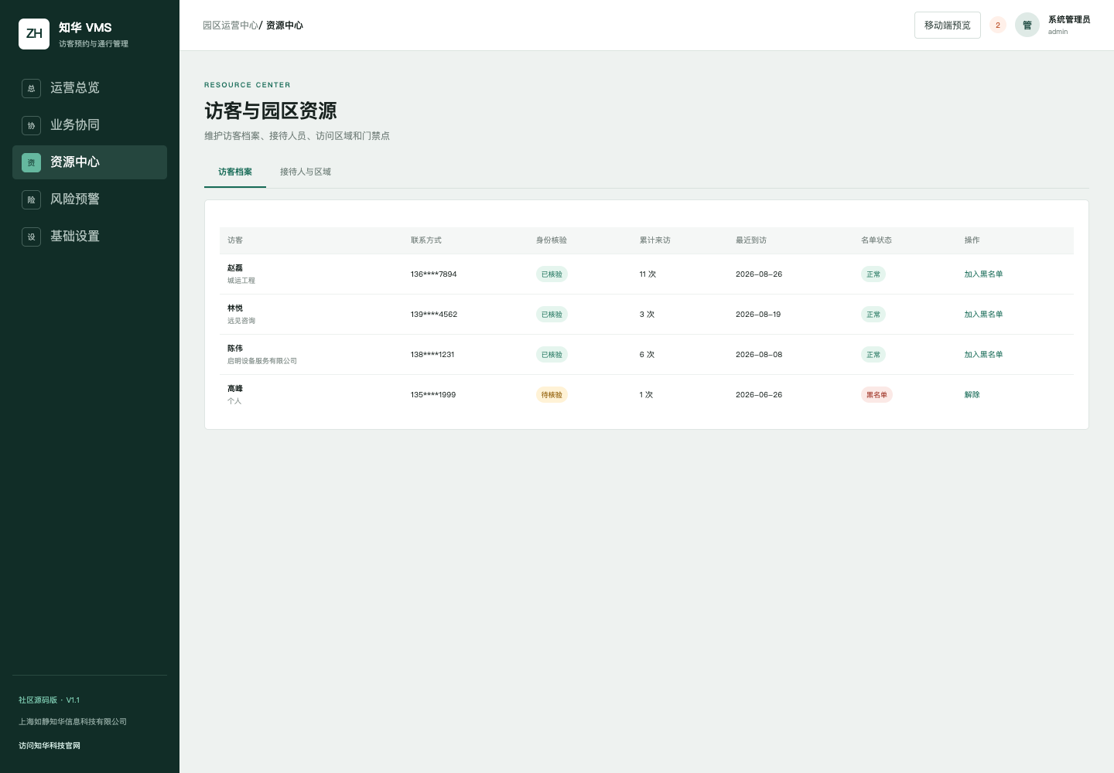
图 5-1 访客档案：身份核验、来访次数与黑名单状态

5.1 访客档案与黑名单
- 档案显示访客单位、脱敏手机、身份核验状态、累计来访次数和最近到访日期。
- 前台核验证件原件后可标记“身份核验通过”；撤销核验同样会进入操作日志。
- 加入黑名单后，后续预约应触发拦截或人工复核。解除前需要记录复核原因。

5.2 接待人、区域与门禁点
资源类型 | 用途 | 示例状态
接待人 | 绑定内部责任人和所属部门 | 启用
访问区域 | 限制访客可进入的空间范围 | 开放 / 审批开放
门禁点 | 标记闸机或前台核验点 | 在线 / 离线
管理员可以新增、编辑和删除资源。资源编码必须唯一；停用接待人、关闭区域或将门禁点设为离线后，应同步检查未结束预约。

MODULE 04

6. 风险预警与异常处置
风险预警用于集中处理超时未离场、资料待补充、通行异常、证件异常和现场异常。每条记录包含关联预约、等级、责任人、状态和处置结果。
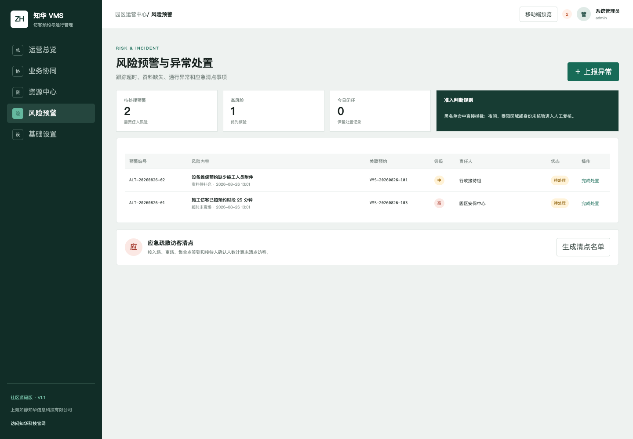
图 6-1 风险预警：待处理、高风险、闭环数和异常明细

处置步骤
1 | 判断等级  高风险优先处理；中风险应在当班内闭环。

2 | 核对关联预约  确认访客、接待人、最后状态和访问区域。

3 | 线下处置  联系接待人、前台或安保人员核实现场情况。

4 | 完成处置  填写处置结果并点击完成，系统保留操作留痕。

应急疏散访客清点
紧急时按入场、离场、集合点签到和接待确认计算未清点访客，并结合门禁位置现场查找。

MODULE 05

7. 运营报表与操作审计
审计报表面向系统管理员，用于查看预约状态结构、访客档案风险、园区资源可用情况及最近 100 条关键操作。
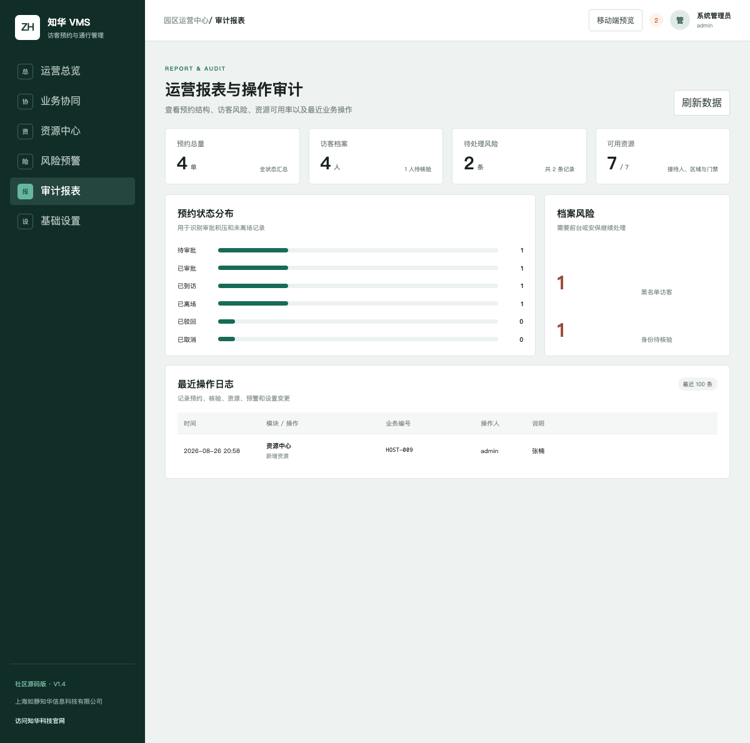
图 7-1 运营报表与审计日志：指标、状态分布和操作责任人

7.1 运营报表
- 预约状态分布用于识别待审批积压、当前在园和未完成离场记录。
- 档案风险显示黑名单和身份待核验人数，资源指标显示接待人、区域和门禁可用情况。

7.2 操作审计
字段 | 用户如何理解
模块 / 操作 | 预约、核验、资源、预警或设置变更
业务编号 | 关联预约、资源或预警编号
操作人 | 执行操作的登录账号
说明 | 操作结果或填写的业务备注
审计使用建议
定期查看黑名单、身份核验、资源删除、预约状态变更和风险处置记录。审计日志用于追溯，不应由普通运营账号删除。

MODULE 06

8. 基础设置与权限
基础设置决定预约审批方式、通行码有效范围、消息渠道和数据留存期限，仅系统管理员可修改；保存后写入数据库，服务重启后仍然生效。
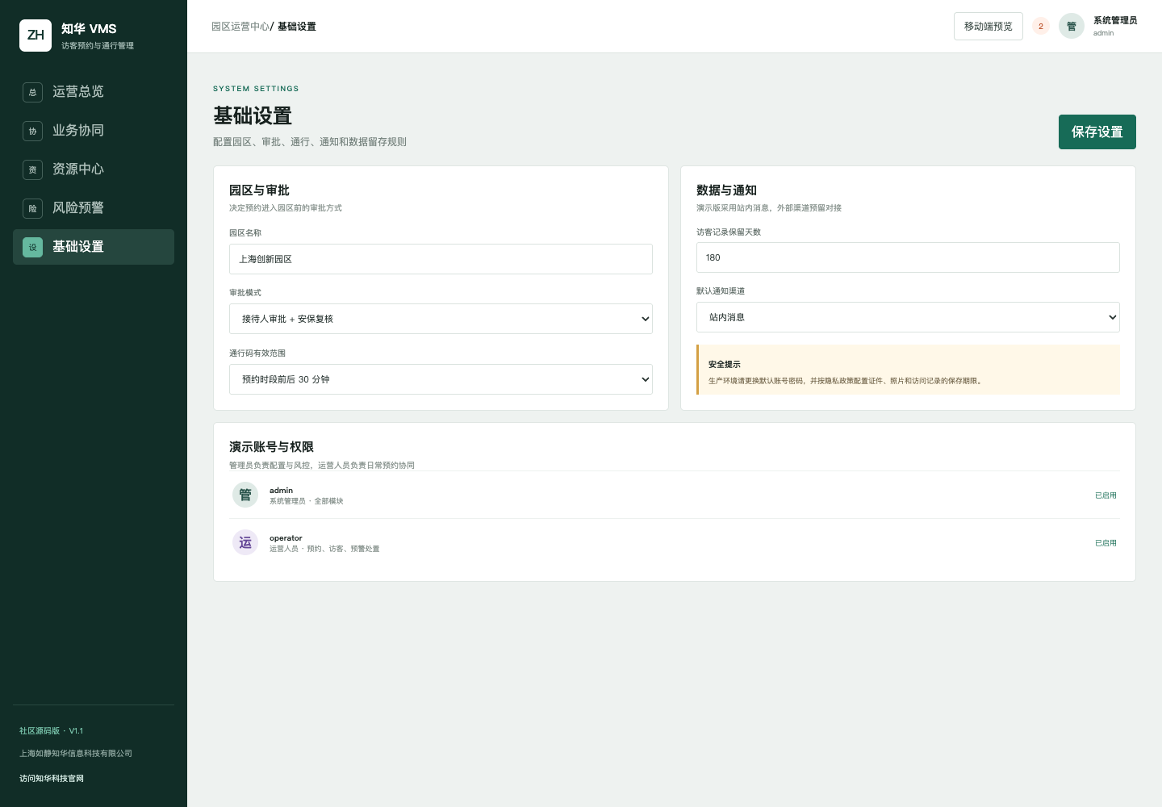
图 8-1 基础设置：园区审批、数据通知和演示账号
设置项 | 作用 | 社区源码版默认值
园区名称 | 显示当前管理范围 | 上海创新园区
审批模式 | 决定预约由谁批准 | 接待人审批 + 安保复核
通行码有效范围 | 限制可通行时段 | 预约时段前后 30 分钟
访客记录保留天数 | 控制隐私数据保存周期 | 180 天
通知渠道 | 发送待办与提醒 | 站内消息
账号说明
演示账号 admin 拥有全部模块权限；operator 可处理预约、访客与预警，但不能访问管理员设置。上线前必须更换默认密码。

MOBILE WORKSPACE

9. 移动工作台
移动端面向接待人、前台和访客。首页聚合今日接待任务、待审批、提醒和风险关注，并提供四个高频入口。
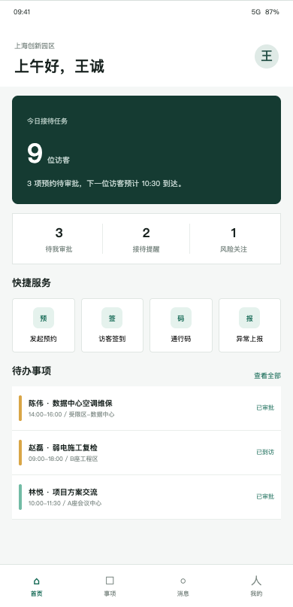  移动工作台首页 | 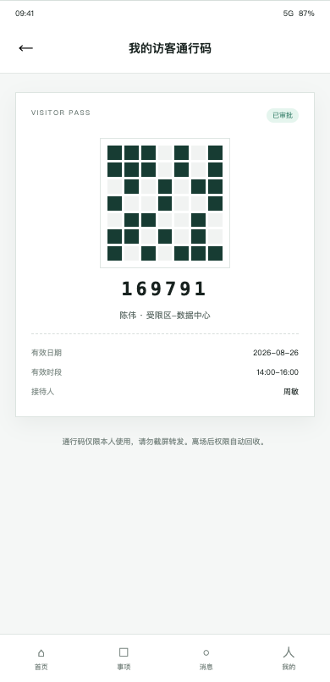  访客通行码

快捷服务
入口 | 用户可以完成
发起预约 | 填写访客、接待、时间、区域和事由并提交
访客签到 | 输入预约编号或六位通行码，校验通行凭证
通行码 | 查看六位通行码、有效时间、访问区域和接待人
异常上报 | 记录异常类型、等级、关联预约和责任人
事项 | 查看待审批、已审批、已到访等接待任务
消息 | 查看接待提醒和风险通知

MOBILE PROCEDURES

10. 移动端操作说明

10.1 接待人审批
1 | 打开待办  首页点击待办事项或底部“事项”。

2 | 查看详情  核对访客、时间、区域、人数和风险提示。

3 | 作出决定  选择通过审批、驳回或返回补充资料。

10.2 展示通行码
审批通过后进入“通行码”。页面显示数字通行码、有效日期、有效时段、访问区域和接待人。通行码仅限本人使用，不应截屏转发。

10.3 异常上报
选择异常类型和风险等级，说明时间、地点和具体情况，尽量关联预约编号。提交后由安保中心或指定责任人处理。

10.4 到访与离场
- 到访：前台核验身份和预约后确认签到。
- 在园：访客按授权区域和时段通行，接待人持续负责。
- 离场：由前台或接待人确认签退，通行权限随即回收。

RISK RULES

11. 准入风险判断
社区源码版内置可解释的规则示例，用于帮助学习如何把业务条件转换为准入决定。它不是专业安防产品，不替代人工核验。
风险条件 | 系统处理建议
黑名单命中 | 直接 REJECT，停止预约并交由安保复核
夜间访问 | 提高风险分；配置夜间通行时段并通知值班安保
受限区域 | 提高风险分；限定门禁权限并要求陪同
接待人未确认 | 进入人工复核；联系内部接待人
身份未核验 | 进入人工复核；到访前完成实名与证件核验
普通预约且资料完整 | APPROVE；按预约时段签发一次性通行码

输出结果
决定 | 含义
APPROVE | 风险较低，可以按预约规则继续
MANUAL_REVIEW | 需要接待人或安保人工复核
REJECT | 高风险或黑名单命中，不允许继续
外部能力预留
身份证件核验、闸机门禁、访客机、企业微信和短信均为预留对接能力，社区源码版未集成真实第三方设备或商业服务。

DATA & PRIVACY

12. 数据、隐私与安全

12.1 建议收集的信息
仅收集完成访问管理所必需的信息。手机号在列表中默认脱敏展示；证件照片、生物特征等敏感数据不应在未具备合规条件时采集。
数据类型 | 用途 | 建议保护措施
姓名、手机、单位 | 预约联系与身份核对 | 脱敏展示、权限控制、到期删除
访问时间与区域 | 通行授权和事件追溯 | 按岗位授权、保留审计记录
状态与异常记录 | 接待闭环和风险处置 | 限定管理员和安保人员访问
证件 / 照片（预留） | 实名或人证核验 | 加密存储、单独授权、短期保存

12.2 上线检查
- 更换 admin、operator 的默认密码，不对公网暴露演示账号。
- 启用 HTTPS，限制数据库和后端端口的网络访问范围。
- 根据本组织隐私政策配置保存期限和删除机制。
- 接入真实门禁、短信、企业微信前完成供应商安全评估。
- 定期检查超时未离场、黑名单变更和风险处置记录。

FAQ

13. 常见问题
为什么预约不能直接签到？
预约必须先处于“已审批”状态。请由接待人确认来访目的；受限区域还需安保复核。
审批通过后在哪里查看通行码？
移动端点击“通行码”。管理端预约详情也会显示已签发的六位数字码。
访客已经离开但仍显示在园怎么办？
在预约详情中执行“确认离场”。若已超时，可在风险预警中先完成现场核对再签退。
如何处理黑名单访客？
在资源中心确认黑名单状态，不应继续审批；由安保人员核实原因后决定是否解除。
企业微信、短信和闸机可以直接用吗？
社区源码版只预留对接方式，没有真实对接。需要自行开发配置或联系知华科技授权定制。
为什么 operator 看不到基础设置？
基础设置属于管理员权限。operator 仅用于日常预约协同和风险处置。
在哪里查看谁修改了资源或预约？
管理员进入“审计报表”，刷新后可按时间查看模块、操作、业务编号、操作人和说明。
可以用于企业正式运营吗？
未经上海如静知华信息科技有限公司书面授权不得商用或生产部署。

INSTALLATION

14. 安装与体验
最简单的体验方式是使用 Docker Compose 启动 MySQL、Java 后端和前端。

环境要求
组件 | 建议版本
Docker / Compose | 支持 compose.yaml 的当前稳定版本
Java | 21（本地开发）
Node.js | 22（本地开发）
MySQL | 8.4

启动步骤
1 | 准备配置  复制 .env.example 为 .env，并修改数据库和演示账号密码。

2 | 启动服务  在项目根目录执行 docker compose up --build。

3 | 打开系统  浏览器访问 http://localhost:8090。

4 | 登录体验  演示管理员 admin / admin123；运营人员 operator / operator123。

重要
默认账号和密码仅供本地学习演示，严禁直接用于互联网或生产环境。

SUPPORT

15. 许可边界与技术支持

15.1 非商业使用说明
本工程仅能用于个人非商业学习、研究和技术交流。未经上海如静知华信息科技有限公司书面授权，不得用于企业内部生产、商业部署、SaaS、收费下载、售卖、外包交付、投标、品牌替换或任何直接、间接商业用途。具体以项目 LICENSE 为准。

15.2 深度开发与商业授权
如需接入身份证件核验、闸机门禁、访客机、企业微信、短信、多园区、单点登录、国产化环境或实施交付，可联系知华科技。
联系项目 | 信息
公司 | 上海如静知华信息科技有限公司
品牌 | 知华科技 / ZhuaTech
官网 | https://www.zhuatech.cn/
服务 | 中小企业信息化、AI 转型、软件外包、项目实施与深度定制

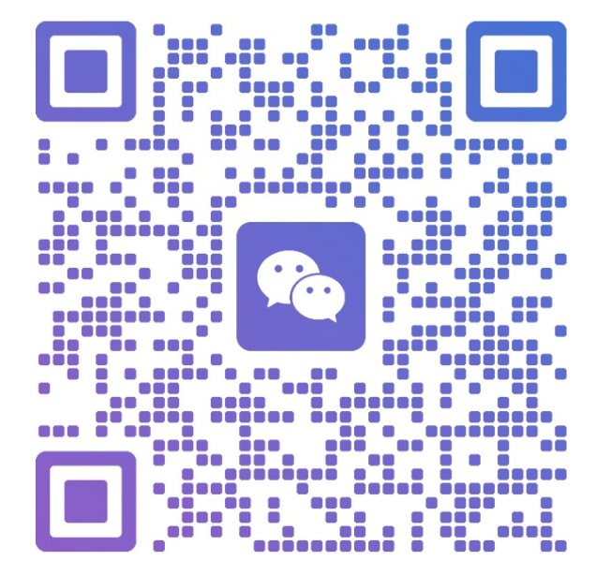  微信咨询二维码 1 | 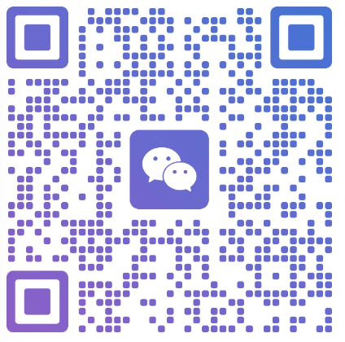  微信咨询二维码 2
访问知华科技官网 https://www.zhuatech.cn/
© 2026 上海如静知华信息科技有限公司

